1. 調整PID的參數



1. Sensor的判斷

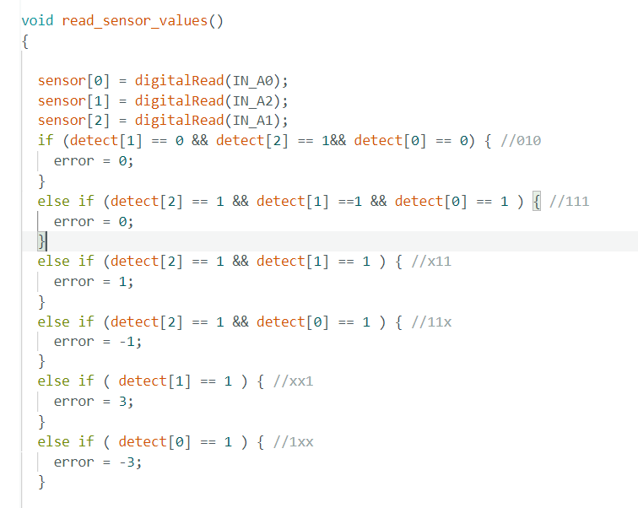

1. 馬達控制轉換

